

Základní škola a Střední škola CREDO, o.p.s.

Číslo projektu: CZ.1.07/1.4.00/21.2963

Kosterní soustava

Výukový materiál č.: VY_32_INOVACE_82_Kosterní soustava

Vypracovala: Mgr. Vladimíra Kamínková

Určeno pro 5. ročník ZŠ praktické
Vzdělávací oblast: Člověk a příroda
Vzdělávací obor: Přírodověda
Tematický okruh: Přírodověda pro 5. ročník ZŠ praktické
Vytvořeno dne: 19. 9. 2012
Použito ve výuce: 21. 9. 2012
Anotace: Pracovní listy k opakování látky o kosterní soustavě člověka. Jsou určeny k vytištění a individuální práci žáků.

Úkoly:

- Popiš na obrázku základní části kosterní soustavy člověka:
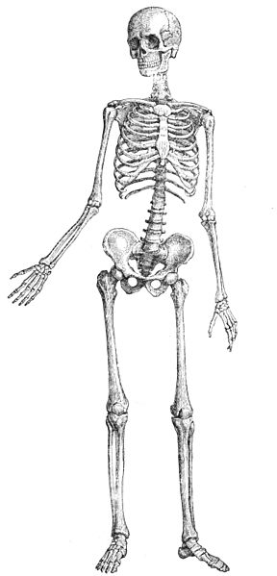

Obr.1
Nápověda: páteř, kostra horních končetin, kostra dolních končetin, lebka, hrudní koš

- Vyber správnou odpověď:

Souboru všech kostí v těle říkáme:
- Kloub
- Kostra
- Pánev

Kostra slouží jako:
- Opora těla
- Zdroj potravy
- Ochrana před nemocemi

Kostra spolu se svalstvem je součástí:
- Nervové soustavy
- Pohybové soustavy
- Trávicí soustavy

- Utvoř správné dvojice:

Spoj kostí
Páteř

Hlavní osa kostry
Lebka

Článek páteře
Kloub

Místo vzniku krvinek
Obratel

Kostní dřeň
Kostra hlavy

Zdroje:
Obr. 1: File:Primatenskelett-drawing.jpg. Wikimedia Commons [online]. 23. 12. 2004 [cit. 2012-09-19]. Dostupné z: http://commons.wikimedia.org/wiki/File:Primatenskelett-drawing.jpg

